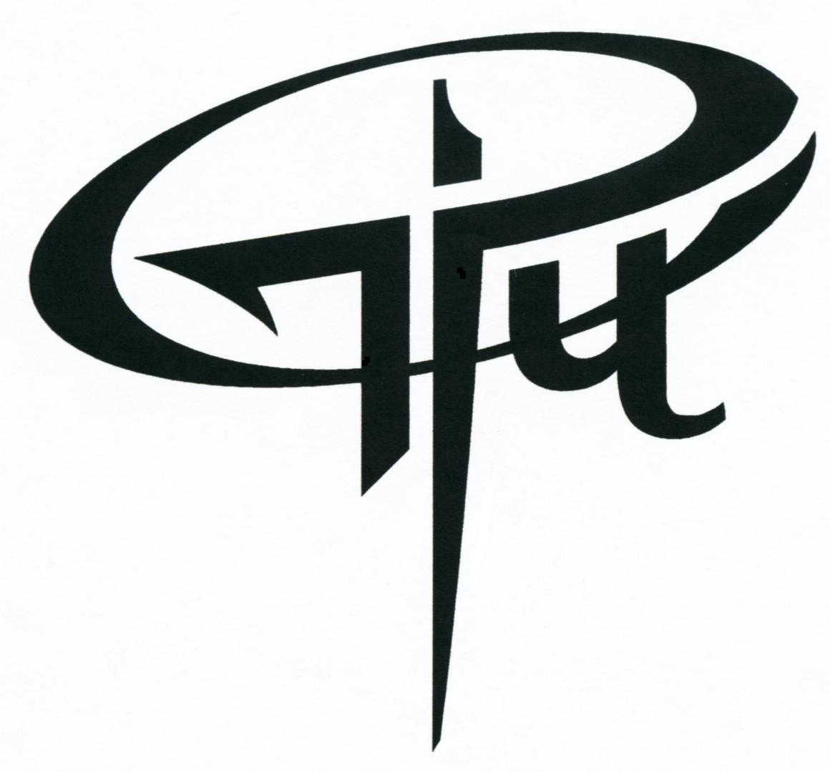
Gymnázium Púchov
Ul. 1. mája 905, 020 15 Púchov

Informačná povinnosť Gymnázia Púchov k spracúvaniu osobných údajov
v zmysle čl. 13 a čl. 14 a násl. Nariadenia Európskeho parlamentu a Rady (EÚ) 2016/679 z 27. apríla 2016 o ochrane fyzických osôb pri spracúvaní osobných údajov a o voľnom pohybe takýchto údajov, ktorým sa zrušuje smernica 95/46/ES a v zmysle § 19 a § 20 zákona č. 18/2018 Z. z. o ochrane osobných údajov a o zmene a doplnení niektorých zákonov

1. Identifikačné a kontaktné údaje prevádzkovateľa
Gymnázium Púchov, Ul. 1. mája 905, 020 15 Púchov, IČO: 00160768 (ďalej len „ Prevádzkovateľ“
Prevádzkovateľa môžete kontaktovať na adrese: Ul. 1. mája 905, 020 15 Púchov, e-mailom na e-mailovú adresu: riaditel@ymnazium-pu.sk alebo telefonicky na telefónnom čísle: 042 4631032
Vo veciach týkajúcich sa spracúvania a ochrany osobných údajov môžete kontaktovať zodpovednú osobu Prevádzkovateľa e-mailom na e-mailovej adrese: sekretariat@gymnazium-pu.sk alebo telefonicky na telefónnom čísle 042 4631461.

2. Všeobecné informácie

Prevádzkovateľ postupuje pri spracúvaní osobných údajov v súlade s nariadením Európskeho parlamentu a Rady (EÚ) 2016/679 z 27. apríla 2016 o ochrane fyzických osôb pri spracúvaní osobných údajov a o voľnom pohybe takýchto údajov, ktorým sa zrušuje smernica 95/46/ES (všeobecné nariadenie o ochrane údajov) (ďalej len „Nariadenie“) so zákonom č.. 18/2018 Z. z. o ochrane osobných údajov a o zmene a doplnení niektorých zákonov (ďalej len „Zákon“).

Prevádzkovateľ získava osobné údaje priamo od Vás ako dotknutej osoby alebo od inej osoby, ktorá nám poskytne Vaše osobné údaje. Môže tak nastať situácia, ak Prevádzkovateľ získa osobné údaje aj od inej osoby, ako priamo od Vás, preto tento dokument poskytuje informácie všetkým Dotknutým osobám ako v zmysle čl. 13 Nariadenia, tak aj v zmysle čl. 14 Nariadenia (§ 19 a § 20 Zákona).

Všetky osobné údaje, ktoré o Vás Prevádzkovateľ ako o dotknutej osobe spracováva sú spracovávané len pre odôvodnené účely, po obmedzenú dobu a s využitím maximálnej možnej miery zabezpečenia. v súlade s internými predpismi prevádzkovateľa k spracúvaniu osobných údajov. V tomto dokumente a vo zverejnenom príslušnom Zázname o spracovateľských činnostiach nájdete informácie o tom, aké osobné údaje o Vás spracovávame, za akým konkrétnym účelom, na akom právnom základe, komu môžeme Vaše osobné údaje poskytovať a aké máte v súvislosti so spracovaním Vašich osobných údajov práva.

3. Účely spracúvania osobných údajov

Prevádzkovateľ spracúva len také osobné údaje, ktoré svojím rozsahom a obsahom zodpovedajú účelu ich spracúvania a sú nevyhnutné na jeho dosiahnutie.
Prevádzkovateľ spracúva Vaše osobné údaje v súlade so zásadou zákonnosti, a to na účely spracovávania osobných údajov uvedené v Zázname o spracovateľských činnostiach, ak je u Prevádzkovateľa splnená aspoň jedna z nasledovných podmienok:

a) Plnenie zmluvných povinností – Prevádzkovateľ spracováva osobné údaje pri plnení zmluvy s dotknutou osobou, v rozsahu potrebnom k plneniu zmluvných povinností.

b) Plnenie zákonných povinností – Prevádzkovateľ spracováva Vaše osobné údaje aj pri plnení zákonných povinností vyplývajúcich z pracovno-právnych predpisov, daňových predpisov, školských a iných platných právnych predpisov.

c) Ochrana životne dôležitých záujmov – k spracovávaniu Vašich osobných údajov môže prísť aj vtedy, ak Prevádzkovateľ chráni životne dôležité záujmy dotknutej osoby.

d) Splnenie úlohy realizovanej vo verejnom záujme alebo pri výkone verejnej moci

e) Oprávnený záujem Prevádzkovateľa – Prevádzkovateľ spracováva osobné údaje aj na základe oprávneného záujmu, výlučne v prípadoch, ak je spracovávanie nevyhnutné na sledovanie oprávnených záujmov Prevádzkovateľa alebo tretej strany, ak nad týmito záujmami neprevažujú záujmy alebo základné práva a slobody dotknutej osoby. Oprávnený záujem Prevádzkovateľ aplikuje napri. pri činnostiach spojených s prezentáciu Prevádzkovateľa, ochranou jeho priestorov a pod.

f) Súhlas so spracúvaním osobných údajov – Prevádzkovateľ spracováva osobné údaje na právnom základe, ktorým je súhlas dotknutej osoby. Prevádzkovateľ si od dotknutej osoby vyžiada súhlas vždy, keď je to potrebné k spracúvaniu osobných údajov.

Prevádzkovateľ spracúva osobné údaje na základe uvedených právnych základoch (písm. a) – f!, pričom stanovenie konkrétnej podmienky na spracúvanie osobných údajov je uvedené v Zázname o spracovateľských činnostiach Prevádzkovateľa.

4. Kategórie osobných údajov

Prevádzkovateľ spracováva osobné údaje, ktoré sú potrebné na spracovávanie osobných údajov vždy v súlade so zásadou minimalizácie tak, aby Prevádzkovateľ plnil zmluvné a zákonné požiadavky, chránil životne dôležité záujmy, ak je to potrebné, plnil úlohy vo verejnom záujme a pri výkone verejnej moci, prípadne, aby mohol spracovávať osobné údaje, na ktorých spracovávanie udelila dotknutá osoba súhlas alebo aby spracovával osobné údaje, na spracovávanie ktorých má oprávnený záujem.

Prevádzkovateľ spracováva prevažne identifikačné údaje fyzických osôb, zástupcov právnických osôb a ich kontaktné údaje – meno, priezvisko, titul, adresa (trvalý, prechodný pobyt/miesto podnikania), dátum narodenia, číslo preukazu totožnosti, podpis, e-mailová adresa, telefónne číslo, prípadne iné potrebné údaje.

Medzi osobné údaje patria aj osobitné kategórie osobných údajov, ktoré je Prevádzkovateľ oprávnený a zároveň povinný spracovávať. Osobitné kategórie osobných údajov, ktoré Prevádzkovateľ môže spracovávať sú napr. údaje o zdravotnom stave, sociálnej situácii, majetkových pomeroch a pod.

Osobné údaje, resp. kategórie spracovávaných osobných údajov sú uvedené v Zázname o spracovateľských činnostiach.

Pri právnych základoch spracúvania osobných údajov, kde plní Prevádzkovateľ zmluvné povinnosti, zákonné povinnosti a úlohy vo verejnom záujme a pri výkone verejnej moci sú osobné údaje, ktoré Prevádzkovateľ spracováva prevažne špecifikované v právnych predpisoch. Pri spracovávaní osobných údajov, kde je právnym základom súhlas dotknutej osoby alebo oprávnený záujem stanovuje kategórie spracovávaných osobných ú údajov Prevádzkovateľ.

5. Doba uchovávania osobných údajov

Prevádzkovateľ uchováva osobné údaje v závislosti od účelu spracovávania osobných údajov.. Pri dobe uchovávania osobných údajov zohľadňuje Prevádzkovateľ zásadu minimalizácie uchovávania osobných údajov, t. j. spracováva osobné údaje výlučne počas doby, počas ktorej je uchovávanie osobných údajov nevyhnutné.

Prevádzkovateľ uchováva osobné údaje v súlade s Registratúrnym plánom Prevádzkovateľa, v ktorom sú stanovené doby uchovávania jednotlivých skupín osobných údajov v zmysle platných právnych predpisov. Tam, kde nie sú doby uchovávania uvedené v Registratúrnom pláne Prevádzkovateľa, Prevádzkovateľ určuje dobu uchovávania osobných údajov, ktorá je uvedená v príslušnom Zázname o spracovateľských činnostiach.

V prípade Vašej požiadavky Vám poskytneme informácie o dobe uchovávania osobných údajov, ktoré sú uvedené v Registratúrnom pláne Prevádzkovateľa.

6. Práva dotknutej osoby

Ochrana Vašich osobných údajov ako dotknutej osoby je upravená príslušnými ustanoveniami Nariadenia a v určitých prípadoch ustanoveniami Zákona.
Ako dotknutá osoba si môžete prostredníctvom žiadosti uplatniť u Prevádzkovateľa tieto práva:

- Právo na prístup k osobným údajom
- Právo na opravu
- Právo na výmaz (na zabudnutie)
- Právo na obmedzenie spracovania
- Právo na prenosnosť údajov
- Právo namietať
- Práva súvisiace s profilovaním alebo automatizovaným rozodovaním
- Právo odvolať súhlas
- Právo podať sťažnosť alebo podnet

7. Uplatnenie práv dotknutých osôb

Vaše práva uvedené v bode 7 tejto informačnej povinnosti Prevádzkovateľa si môžete uplatniť:
písomne zaslaním žiadosti na adresu: Gymnázium Púchov, Ul. 1. mája 905, 020 15 Púchov
elektronicky prostredníctvom e-mailovej adresy: sekretariat@gymnazium-pu.sk
telefonicky na telefónnom čísle: 042/4631461.

Odpoveď na uplatnenie Vašich práv poskytujeme bezplatne. Za určitých okolností, v prípade opakovanej, neodôvodnenej alebo neprimeranej žiadosti o uplatnenie Vašich práv sme oprávnení účtovať za poskytnutie informácií primeraný poplatok.

Odpoveď Vám poskytneme do jedného mesiaca odo dňa, kedy ste si uplatnili Vaše právo. V určitých prípadoch sme oprávnené predĺžiť lehotu na poskytnutie odpovede a to v prípade vysokého počtu a komplexnosti žiadostí dotknutých osôb, najviac však o dva mesiace. O predĺžení lehoty Vás budeme informovať.

7. Profilovanie

Prevádzkovateľ nespracúva Vaše osobné údaje profilovaním, ako ani žiadnou formou automatizovaného individuálneho rozhodovania. Pri spracovávaní osobných údajov Prevádzkovateľom teda neprichádza k profilovaniu, ani k spracovávaniu osobných údajov prostredníctvom automatizovaného individuálneho rozhodovania na vyhodnotenie Vašich osobných aspektov.

10. Prenos do tretích krajín a medzinárodných organizácií

Prevádzkovateľ neuskutočňuje prenos osobných údajov dotknutých osôb do tretích krajín ani do medzinárodnej organizácie.

11. Príjemcovia

Vaše osobné údaje môžu byť poskytnuté príjemcom – prevažne sprostredkovateľom alebo aj tretím stranám.

Medzi sprostredkovateľom patria najmä spoločnosti, s ktorými spolupracujeme – spoločnosti zabezpečujúce BOZP, PO, pracovnú zdravotnú službu, služby účtovného chamrakteru a pod.

Prevádzkovateľ využíva výlučne sprostredkovateľov, ktorí prijali primerané technické a bezpečnostné opatrenia, prostredníctvom ktorých sú splnené požiadavky Nariadenia, Zákona a ostaných predpisov týkajúcich sa bezpečnosti a ochrany osobných údajov, k zabezpečeniu bezpečného spracovávania Vašich osobných údajov.

Ostatnými príjemcami sú najmä verejnoprávne orgány, ktoré sú oprávnené spracúvať osobné údaje získané Prevádzkovateľom. Medzi tieto orgány patria: Ministerstvo školstva, vedy, výskumu a športu, Okresný úrad, súdy, orgány činné v trestnom konaní a pod.

V Púchove 25. 5. 2018

PaedDr. Miroslav Kubičár

